化学楼 301安全检查报告

一、基本信息
实验室 | 化学楼 301 | 检查人 | admin
总体风险 | 低 | 生成时间 | 2026-05-03 20:29
创建人 | admin | 隐患图片数 | 1

二、汇总统计
高:0 中:0 低:2 合计:2
类别 | 数量
电气 | 1
化学品 | 1

三、隐患明细与图片快照
1. 化学楼 301(2026-05-03 20:16)
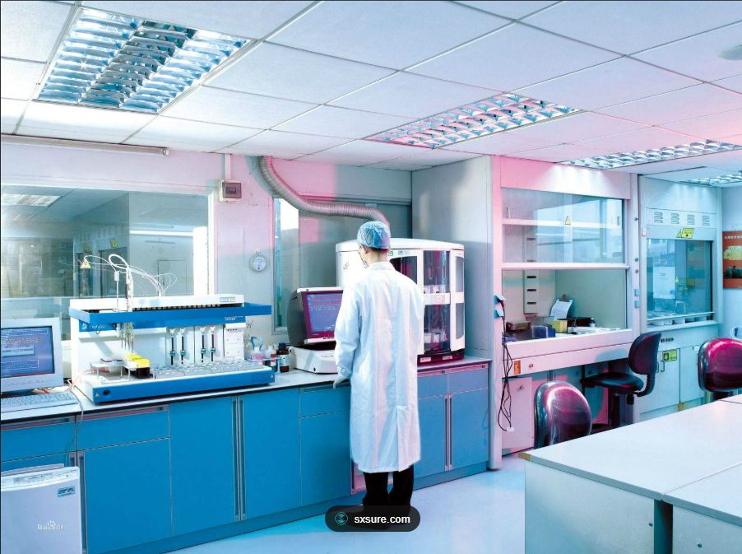
整体评估:实验室整体消防安全状况良好，但存在潜在的电气线路和化学品管理隐患。
# | 隐患 | 类别 | 风险 | 描述 | 建议
1 | 电线杂乱 | 电气 | 低 | 实验台下方可见多条电线缠绕，可能造成绊倒风险，并存在电气短路或火灾隐患。 | 整理电线，使用线槽或绑带固定，保持地面整洁。
2 | 化学品存放区 | 化学品 | 低 | 右侧实验台上放置有少量试剂瓶，未见明显的危险品标识或通风设施，可能存在化学品泄漏或挥发风险。 | 规范化学品存放，明确标识并确保通风良好，必要时使用通风柜。

四、参考依据
• 实验室用电安全要点:实验室常见电气隐患及防控:
- 严禁私拉乱接、超负荷使用插座;长期使用大功率设备应单独接专用回路并配漏电保护。
- 设备金属外壳必须可靠接地,使用前检查 PE 线连续性。
- 老化、绝缘破损的电源线必须立即更换,严禁缠绕胶带凑合使用。
- 易燃易爆气体存放场所电气设备应选用防爆等级 ExdIIBT4 及以上的产品。
-
• 个人防护装备与实验规范:进入实验室须知:
- 必须穿实验服、戴防护眼镜;接触化学品时戴丁腈手套,接触腐蚀性物质戴橡胶手套。
- 长发束起,严禁穿凉鞋拖鞋;严禁在实验室进食、化妆。
- 高温反应、加压操作必须在通风橱内进行,操作人员佩戴面罩。
- 每个实验台应配备最近的紧急洗眼器和淋浴喷头,使用前检查水流是否畅通。

五、AI 评价与整改建议
**实验室消防安全检查总结评价**
本次对化学楼301实验室的消防安全检查结果显示，整体安全风险等级为低（low），表明实验室在消防安全管理方面总体符合基本要求，但仍存在一些需要改进的细节问题。根据统计数据显示，实验室共发现2项隐患，均为低级别风险，分别涉及电气和化学品管理领域。主要隐患包括电线杂乱以及化学品存放区未完全规范。
**整体安全评估**
化学楼301实验室的整体消防安全状况良好，未发现重大安全隐患，日常管理较为规范。实验室配备了必要的消防设施，如灭火器、应急照明等，并且实验人员对基本的消防安全知识有一定了解。然而，部分细节问题的存在仍可能在特定情况下引发潜在风险，需引起重视。
**主要风险点**
1. **电线杂乱**：实验室内的电线布局较为随意，部分线路存在交叉缠绕现象，可能导致短路或过热，增加火灾风险。此外，杂乱的电线也可能影响实验操作的安全性，存在绊倒或拉扯设备的风险。
2. **化学品存放区**：化学品存放区域的管理存在一定疏漏，部分化学品未按规范分类存放，标签信息不完整，可能造成混淆或误用，进而引发泄漏、反应等事故。
**整改优先级建议**
针对上述隐患，建议按照以下优先级进行整改：
1. **电线整理**：优先处理电线杂乱问题，建议对实验室内的电线进行全面梳理，采用线槽或绑扎带固定，确保线路整齐有序，避免因线路问题引发火灾或其他安全事故。
2. **化学品存放规范化**：其次关注化学品存放区的管理，建议对化学品进行分类存放，完善标签标识，定期检查化学品的有效期和存储条件，确保其处于安全状态。
**后续复查建议**
为确保整改措施落实到位，建议在整改完成后的一周内进行复查，重点检查电线是否已规范整理，化学品存放是否符合标准。同时，建议实验室定期开展消防安全自查，特别是对电气线路和化学品管理的常态化检查，以持续提升实验室的安全管理水平。此外，可考虑组织一次消防安全培训，进一步强化实验人员的安全意识和应急处置能力。
综上所述，化学楼301实验室的消防安全状况总体良好，但需通过针对性的整改和持续的管理优化，进一步降低潜在风险，保障实验室的安全运行。

